INFO FRA
Stormeis
Januar 2021
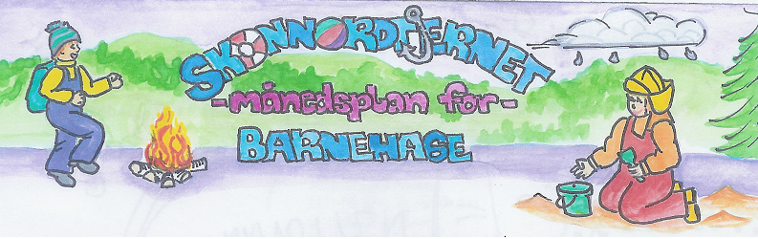

Hei og godt nytt år alle sammen.
Vi starter det nye året med å se på familiene i barnegruppa vår. Hvordan er min familie og hvordan er din? Vi skal lage hvert vårt hus hvor vi henger opp bilder av familiemedlemmer og kanskje kjæledyr. Vi ønsker at barna skal bli kjent med de andre barnas nærmeste familiemedlemmer og at ikke alle familier er like. Rammeplanen sier at barnehagen skal synliggjøre et mangfold i familieformer og sørge for at alle barn får sin familie speilet i barnehagen. Det å være en familie handler jo om å samarbeide- så da er det naturlig at vi i filosofiske samtaler snakker om det å samarbeide. For å gi barna litt kjøtt på beinet skal vi lese boka Samarbeid- her møter vi igjen Kanin og pinnsvin som på forskjellige måter samarbeider i dagliglivet i barnehagen.
Sosial kompetanse omhandler jo så mangt men det å få oppleve å ha venner å inngå i ett felleskap er med å gi livet mening.
Rammeplanen sier.
Barnehagen skal fremme vennskap og fellesskap.
Barnehagen skal: Støtte barnas initiativ til samspill og bidra til at alle kan få leke med andre, oppleve vennskap og lære å beholde venner.
Dette kan vi lett relatere til familielivet og ikke minst til det å samarbeide som altså blir hovedfokus denne måneden.

Tirsdager går vi ut på tur. Disse dagene blir det aking eller tur til Trollskogen. Vi går rett etter mat og er tilbake ca 13.30. Ta gjerne med noe varmt å drikke disse dagene.
Nå kan vi vel bare si det slik-det er godt skiføre.. Så ta gjerne med ski så kan vi i første omgang bruke de i utetida i barnehagen..

Viktige datoer i Januar: | Filosofi-samtaler:  Hva er å samarbeide?  Er det viktig å samarbeide i lek? +++ | Formings-aktiviteter: | Språklek:  Rim og regler.  Klappe navnene våre, objekter inne, ute og på tur. | Bursdager i Januar:  Inger Elisabeth 5 år- 21 Januar
 |  |  |  | Realfagsforsøk:  Hvor mye vann blir en lekebøtte med snø??? | Utemorgen:

Rammeplan om:
Språk, tekst og Kommunikasjon:
Barnehagen må sørge for at alle barn får varierte og positive erfaringer med å bruke språket som kommunikasjonsmiddel, som redskap for tenkning og som uttrykk for egne følelser og tanker. Alle barn må få et rikt og variert språkmiljø i barnehagen. Felles opplevelser og aktiviteter gir unik mulighet for kommunikasjon mellom barn. En veksling mellom bruk av kropp, bevegelse og ord er en støtte for utvikling av talespråket.
Sosial kompetanse:
Sosial kompetanse er en forutsetning for å fungere godt sammen med andre og omfatter ferdigheter, kunnskaper og holdninger som utvikles gjennom sosialt samspill. I barnehagen skal barna kunne erfare å være betydningsfulle for fellesskapet og å være i positivt samspill med barn og voksne.
Livsmestring og helse:
Barnehagen skal være et trygt og utfordrende sted der barna kan prøve ut ulike sider ved samspill, fellesskap og vennskap. Barnehagen skal være en arena for daglig fysisk aktivitet og fremme barnas bevegelsesglede og motoriske utvikling.

Fagområder:
Kommunikasjon, språk og tekst:  videreutvikler sin begrepsforståelse og bruker et variert ordforråd | Kropp, bevegelse, mat og helse:  Barnehagen skal bidra til at barna opplever trivsel, glede og mestring ved allsidige bevegelses- erfaringer, inne og ute, året rundt | Kunst, kultur og kreativitet:  Barnehagen skal bidra til at barna tar i bruk fantasi, kreativ tenkning og skaperglede. | Natur, miljø og teknolgi:  Barna skal få gode opplevelser med friluftsliv året rundt. | Antall, rom og form:  Barnehagen skal bidra til at barna erfarer størrelser i sine omgivelser. | Etikk, religion og filosofi:  Barnehagen skal bidra til at barna utvikler interesse og respekt for hverandre og forstår verdien av likheter og ulikheter i et fellesskap. | Nærmiljø og samfunn:  Barnehagen skal bidra til at barna oppmuntres til å medvirke i sin egen hverdag.

Hva skjedde i Desember  En fin desember måned er over, alle fikk laget en gave eller flere. Adventstida gikk som en vind, i hvert fall for han som skriver. Vi tente lys, trakk adventsbarn, telte ned, laget julepynt og gaver. Rampenissen kom og gjorde noen rampestreker innimellom, til stor glede for barna. Man kunne formelig merke at energinivået steg jo nærmere jul vi kom, barn som var forventningsfulle, håpefulle, spente og fulle av glede preget de siste dagene, så jeg håper alle ble fornøyde.  Så ønsker jeg dere alle et godt nytt år.  Ronny. | Klær:  NB! MERK KLÆR OG SKO GODT OG TYDELIG MED RIKTIG NAVN  Det er fint om barna har 2 skift, ett i sekken og ett i skapet.

